「こころの窓」地理 No、５３
こんにちは。今日の気分はどうですか。ではまたボチボチはじめましょう。

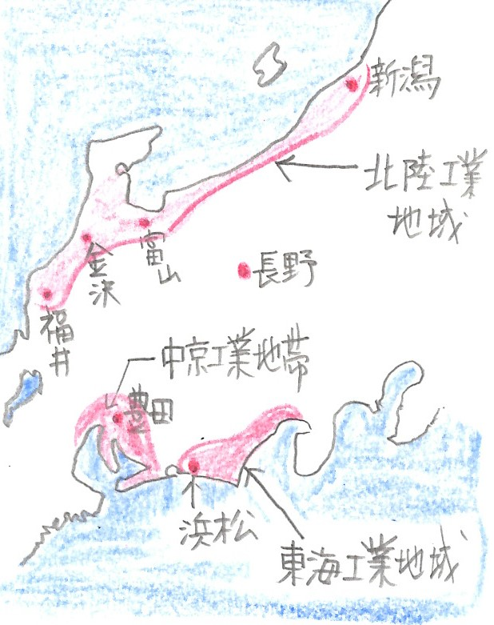
今日のお題は「中部地方の工業」です。
右の地図を見てください。中部地方にはいくつかの工業地域があります。まず一番大きいのが愛知県の豊田市を中心に広がった中京工業地帯（ちゅうきょうこうぎょうちたい）です。それから、新潟から福井にかけて広がった北陸工業地域があります。また、静岡の浜松を中心に広がった東海工業地域があります。
ではまず、中京工業地帯についてお話しします。ここは現在、日本最大の工業地帯です。その中心はなんといっても豊田市にある自動車工業です。創業者である豊田喜一郎（とよたきいちろう）氏が、戦後になって自動車産業に乗りだし大きく発展させてきました。さらに、四日市市の石油化学コンビナートなどの工場や東海市の製鉄所とともに発展し、ここで造られた自動車は名古屋港から全世界に輸出されているのです。この豊田市はもともと挙母町（ころもちょう）という小さな町でした。ここに、トヨタ自動車工場がつくられ、町の中に自動車関連の工場がたくさんできたのです。そして、挙母町から「自動車の町」豊田市に変わっていったのです。現在トヨタ自動車は、世界の巨大企業のトップ１０に入っている大企業に成長しました。
次に東海工業地域を紹介します。ここは浜松市を中心に発達してきました。浜松にはヤマハやカワイなどのピアノの楽器工場がたくさんつくられました。ここで少し話しがはかわりますが、ヤマハ楽器の創始者は山葉寅楠（やまはとらすく）という人です。彼はこの浜松ではじめてオルガンをつくり、後にはピアノをつくってヤマハ楽器店で売り出した人です。さらに、このヤマハ楽器店で働いていた河合小市（かわいこいち）という人が、後に河合楽器製作所を創設するのです。河合さんは一般の家庭では高すぎて買えなかったピアノを、一般の家庭でも買えるような安いピアノをつくって売り出し、大成功したのです。すごいお話でしょ。その他、ホンダやスズキやヤマハなどで有名なオートバイの生産も盛んに行われ、浜松市を中心に東海工業地域として発展してきました。
次に北陸工業地域を紹介します。新潟から富山、石川、福井にかけて広がっている工業地域です。昔から繊維産業が盛んでしたが、現在は機械工業や金属工業が中心となっています。
最後に、長野県の諏訪盆地（すわぼんち）では、かつて製糸業（せいしぎょう・・・カイコのまゆから絹糸をつむいで絹織物をつくった）が盛んに行われていました。しかし、戦後は製糸業がおとろえ、時計やレンズを造る精密機械（せいみつきかい）工業が発達しました。さらに現在では、電子部品や産業用ロボットなどの電気機械工業が中心となっています。
お疲れ様。では復習問題に進んでください。
復習問題
１．中京工業地帯の特長をまとめてください。

２．東海工業地域の特長をまとめてください。

３．長野県で行われている新しい電気機械工業についてまとめてください。

解答
１．中京工業地帯は現在、日本最大の工業地帯です。その中心はなんといっても豊田市にある自動車工業です。創業者である豊田喜一郎氏が、戦後になって自動車産業に乗りだし大きく発展させてきました。さらに、四日市市の石油化学コンビナートなどの工場や東海市の製鉄所とともに発展し、ここで造られた自動車は名古屋港から全世界に輸出されているのです。この豊田市はもともと挙母町という小さな町でした。ここに、トヨタ自動車工場がつくられ、町の中に自動車関連の工場がたくさんできたのです。そして、挙母町から「自動車の町」豊田市に変わっていったのです。現在トヨタ自動車は、世界の巨大企業のトップ１０に入っている大企業に成長しました。
２．東海工業地域は浜松市を中心に発達してきました。浜松にはヤマハやカワイなどのピアノの楽器工場がたくさんつくられました。ここで少し話しがはかわりますが、ヤマハ楽器の創始者は山葉寅楠という人です。彼はこの浜松ではじめてオルガンをつくり、後にはピアノをつくってヤマハ楽器店で売り出した人です。さらに、このヤマハ楽器店で働いていた河合小市という人が、後に河合楽器製作所を創設するのです。河合さんは一般の家庭では高すぎて買えなかったピアノを、一般の家庭でも買えるような安いピアノをつくって売り出し、大成功したのです。その他、ホンダやスズキやヤマハなどで有名なオートバイの生産も盛んに行われ、浜松市を中心に東海工業地域として発展してきました。
３．長野県は時計やレンズを造る精密機械工業が発達しました。さらに現在では、電子部品や産業用ロボットなどの電気機械工業が中心となっています。
お疲れ様でした。ではまた次回のこころの窓で待ってまーす。

